|  |  |
| --- | --- |
| **BAN TỔ CHỨC ÔN TẬP, THI THỬ ONLINE**  **MÔN SINH HỌC – TỈNH NGHỆ AN**  **ĐỀ CHUẨN CẤU TRÚC SỐ 05** | **KÌ THI KIỂM TRA NĂNG LỰC ONLINE**  **Bài thi: KHOA HỌC TỰ NHIÊN**  **Môn thi thành phần: SINH HỌC** |

**Câu 1.** Dòng mạch gỗ di chuyển được theo chiều ngược với chiều của trọng lực từ rễ lên đến đỉnh của những cây gỗ cao hàng chục mét nhờ bao nhiêu lực sau đây?

I. Lực đẩy do áp suất rễ.

II. Lực liên kết giữa các phân tử nước với nhau.

III. Lực liên kết giữa các phân tử nước với thành mạch gỗ.

IV. Lực hút do thoát hơi nước ở lá.

**A.** 1. **B.** 2. **C.** 3. **D.** 4.

**Câu 2**: Sơ đồ hình bên là cấu trúc của tim người (1 là tâm nhĩ phải). Phát biểu nào sau đây đúng?

A. Cấu trúc số 1 có chứa nút xoang nhĩ và bó His.

B. Nếu có lỗ thông giữa 2 và 3 thì máu đi nuôi cơ thể sẽ giàu oxi hơn**.**

C. Nếu 3 tăng lực co bóp thì huyết áp ở động mạch cánh tay sẽ tăng lên. D. Ở người bình thường, máu ở 1 và 2 đều có màu đỏ tươi.

**Câu 3:** Hình dưới đây mô tả quá trình nào?

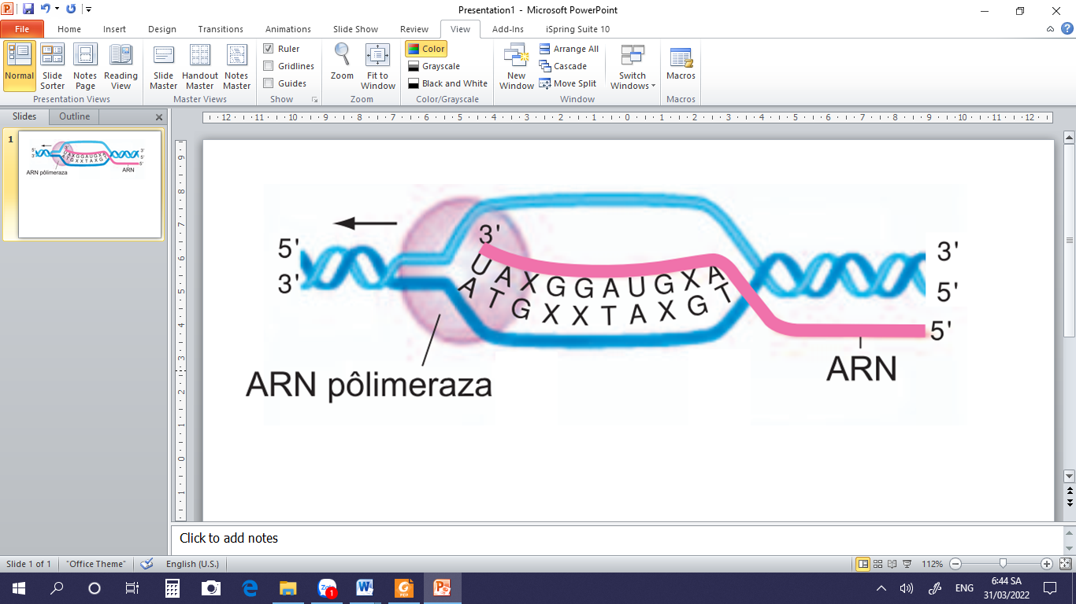

**A.** Nhân đôi ADN. **B.** Phiên mã.

**C.** Dịch mã. **D.** Trao đổi chéo của các NST.

**Câu 4:** Trong cấu trúc của opêron Lac, nơi enzim ARN pôlimeraza gắn vào và khởi động phiên mã là

**A.** vùng vận hành (O). **B.** gen điều hòa (R).  **C.** vùng khởi động (P).  **D.** gen cấu trúc A.

**Câu 5:** Những biến đổi trong cấu trúc của NST gọi là đột biến

A. dị đa bội. B. cấu trúc NST.

C. tự đa bội. D. lệch bội.

**Câu 6**: Dạng đột biến làm một đoạn NST bị đứt ra rồi đảo ngược 180o và nối lại là đột biến

A. đảo đoạn. B. chuyển đoạn. C. lặp đoạn. D. mất đoạn.

**Câu 7:** Kiểu gen nào sau đây dị hợp cả 2 cặp gen?

**A.** DdEe. **B.** DDee. **C.** Ddee. **D.** DDEe.

**Câu 8**: Nhà khoa học nào sau đây phát hiện ra hiện tượng di truyền ngoài nhân?

A. Moocgan. B. Menđen. C. Coren. D. Winmut.

**Câu 9:** Theo lí thuyết, cơ thể có kiểu gen AaBb giảm phân tạo ra loại giao tử aB chiếm tỉ lệ  
**A.** 100%. **B.** 15%. **C.** 25%. **D.** 50%.

**Câu 10.** Ở một loài thực vật, tính trạng màu sắc hoa do 2 cặp gen quy định. Khi trong kiểu gen có cả 2 loại alen trội A và B cho hoa màu đỏ, các kiểu gen còn lại cho hoa màu trắng. Kiểu hình hoa màu trắng thuần chủng có kiểu gen nào sau đây?

**A.** aaBB. **B.** Aabb. **C.** AaBb. **D.** AABB.

**Câu 11.** Theo lí thuyết, phép lai nào sau đây cho đời con có 1 loại kiểu gen?

**A.** AAbb × AaBB. **B.** AAbb × aaBB**. C.** AaBb × AaBb. **D.** Aabb × aaBb.

**Câu 12:** Quần thể P có cấu trúc di truyền là 0,3AA + 0,2Aa + 0,5aa = 1. Tần số tương đối của alen A là

A. 0,3. B. 0,4. C. 0,5. D. 0,6.

**Câu 13:** Trong chọn giống cây trồng để tạo ra những cơ thể mang nguồn vật chất di truyền của 2 loài khác nhau người ta sử dụng phương pháp nào sau đây?

A. Gây đột biến. B. Nuôi cấy mô tế bào.

C. Tự thụ phấn. D. Lai tế bào sinh dưỡng.

**Câu 14:** Trong kĩ thuật chuyển gen, loại enzim được sử dụng để nối ADN plasmit với đoạn gen cần chuyển là

**A.** ARN pôlimeraza.  **B.** ligaza. **C.** ADN pôlimeraza.  **D.** restrictaza.

**Câu 15:** Theo quan niệm tiến hóa hiện đại, nhân tố nào sau đây có thể loại bỏ hoàn toàn 1 alen có lợi ra khỏi quần thể?

**A.** Giao phối không ngẫu nhiên. **B.** Đột biến.

**C.** Chọn lọc tự nhiên. **D.** Các yếu tố ngẫu nhiên.

**Câu 16:**Phương thức hình thành loài hay xảy ra đối với các loài có khả năng phát tán mạnh là con đường

A. cách li địa lí.                                       B. cách li tập tính.

C. cách li sinh thái.                                  D. lai xa và đa bội hoá.

**Câu 17.** Sự hình thành các loài mới diễn ra ở giai đoạn tiến hoá nào sau đây?

A. Tiến hoá hoá học. B. Tiến hoá sinh học.

C. Tiến hoá tiền sinh học. D. Tiến hoá lớn.

**Câu 18:** Đặc trưng nào sau đây mô tả tổng số lượng cá thể của quần thể?  
**A.** Mật độ cá thể. **B.** Kích thước quần thể.  
**C.** Tỉ lệ giới tính. **D.** Kiểu phân bố cá thể.

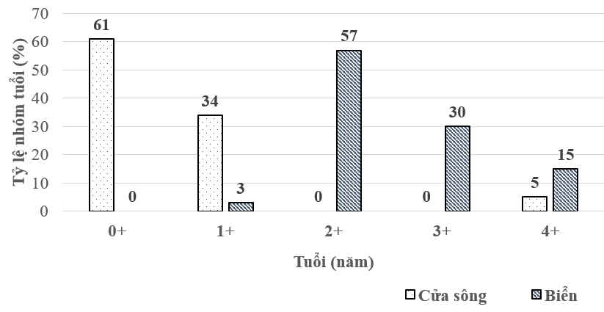**Câu 19:** Khi nghiên cứu một loài cá mòi, người ta đã vẽ được biểu đồ phân bố nhóm tuổi như hình bên. Biết loài cá này có tập tính di cư để sinh sản. Hãy cho biết có bao nhiêu phát biểu sau đây đúng?

I. Ở các lứa tuổi đều thích nghi với độ mặn như nhau.

II. Giai đoạn non cá mòi sống ở cửa sông.

III. Lúc 4 tuổi, cá mòi quay lại cửa sông để sinh sản.

IV. Ở biển, giai đoạn 2 tuổi chiếm tỉ lệ lớn nhất.

**A.** 1. **B.** 2. **C.** 3. **D.** 4.

**Câu 20.** Trong một ao cá nước ngọt, hai loài cá có ổ sinh thái dinh dưỡng trùng nhau thường xảy ra mối quan hệ

**A.** cạnh tranh. **B.** ký sinh.

**C.** vật ăn thịt – con mồi. **D.** ức chế cảm nhiễm.

**Câu 21.** Để góp phần làm giảm hiệu ứng nhà kính, cần hạn chế sự gia tăng loại khí nào sau đây trong khí quyển?

**A.** Nitơ. **B.** Heli. **C.** Cacbon điôxit. **D.** Neon.

**Câu 22. V**í dụ nào sau đây minh họa mối quan hệ hỗ trợ cùng loài?

**A.** Bồ nông xếp thành hàng đi kiếm ăn bắt được nhiều cá hơn bồ nông đi kiếm ăn riêng rẽ.

**B.** Các con hươu đực tranh giành con cái trong mùa sinh sản.

**C.** Cá ép sống bám trên cá lớn.

**D.** Cây phong lan bám trên thân cây gỗ trong rừng.

**Câu 23.** Vi khuẩn *Rhizobium* cộng sinh với rễ cây họ Đậu có khả năng cố định đạm từ nitơ phân tử vì chúng có enzim độc nhất vô nhị là

A. restrictaza. B. nitrôgenaza. C. amilaza. D. xenlulaza.

**Câu 24.** Động vật nào sau đây trao đổi khí hiệu quả nhất trên cạn?

**A.** Dơi. **B.** Trâu. **C.** Đại bàng. **D.** Rắn.

**Câu 25:** Ở sinh vật nhân thực, côđon nào sau đây **không** mã hóa axit amin?

**A.** 3’GAU5’. **B.** 5’AUG3’. **C.** 3’UXG5’. **D.** 3’UGA5’.

**Câu 26:** Ở người, alen A nằm trên nhiễm sắc thể X quy định máu đông bình thường là trội hoàn toàn so với alen a quy định bệnh máu khó đông. Biết không xảy ra đột biến. Theo lí thuyết, con của cặp bố mẹ nào sau đây luôn bị bệnh máu khó đông?

**A.** XAXa × XaY. **B.** XaXa × XaY. **C.** XaXa × XAY. **D.** XAXA × XaY.

**Câu 27:** Mỗi gen quy định một tính trạng, alen trội là trội hoàn toàn, trong trường hợp không phát sinh đột biến. Theo lí thuyết, phép lai nào sau đây cho đời con có nhiều loại kiểu hình nhất?

**A.** AABB × aaBb. **B.** AaXBXb × AaXbY. **C. $\frac{AB}{ab}$** × $\frac{AB}{aB}$. **D.** AaBb × AABb.

**Câu 28:** Cơ thể có kiểu gen $\frac{Ab}{aB}$ giảm phân tạo giao tử, biết tần số hoán vị gen 40%. Theo lí thuyết, tỉ lệ giao tử ab là

A. 40%. B. 30%. C. 20%. D. 15%.

**Câu 29.** Nhân tố tiến hoá nào sau đây làm tăng sự đa dạng di truyền của quần thể?

A. Đột biến.                                                     B. Yếu tố ngẫu nhiên.

C. Chọn lọc tự nhiên.                                       D. Giao phối không ngẫu nhiên.

**Câu 30.** Ở mỗi bậc dinh dưỡng của chuỗi thức ăn, năng lượng bị tiêu hao nhiều nhất qua

A. quá trình bài tiết các chất thải. B. hoạt động quang hợp.

C. hoạt động hô hấp. D. quá trình sinh tổng hợp các chất.

**Câu 31.** Một loài thực vật có bộ nhiễm sắc thể 2n = 14 và hàm lượng ADN trong nhân tế bào sinh dưỡng là 3pg. Trong một quần thể của loài này có 4 thể đột biến được kí hiệu là A, B, C và D. Số lượng nhiễm sắc thể và hàm lượng ADN có trong nhân của tế bào sinh dưỡng ở 4 thể đột biến này là:

|  |  |  |  |  |
| --- | --- | --- | --- | --- |
| Thể đột biến | A | B | C | D |
| Số lượng NST | 14 | 14 | 21 | 28 |
| Hàm lượng ADN | 2,8pg | 3,3pg | 4,2pg | 6pg |

Theo lí thuyết, phát biểu nào sau đây đúng?

**A.** Thể đột biến C có thể là đột biến tam bội.  
**B.** Thể đột biến D có thể là đột biến thể ba.  
**C.** Thể đột biến A có thể là đột biến đảo đoạn NST.  
**D.** Thể đột biến B có thể là đột biến lặp đoạn NST.

**Câu 32:** Một loài thực vật, xét 2 cặp gen phân li độc lập, alen A quy định thân cao trội hoàn toàn so với alen a quy định thân thấp, alen B quy định hoa đỏ trội hoàn tuần so với alen b quy định hoa trắng. Phép lai P: Cây thân cao, hoa đỏ × Cây thân cao, hoa đỏ, thu được F1. Theo lý thuyết, nếu F1 xuất hiện kiểu hình thân thấp, hoa trắng thì tỉ lệ kiểu hình này có thể là

**A.** 18,75%. **B.** 75%. **C.** 6,25%. **D.** 12,5%.

**Câu 33:** Sơ đồ sau đây mô tả con đường chuyển hóa từ chất màu trắng thành chất màu đỏ trong việc quy định màu sắc hoa của một loài thực vật.

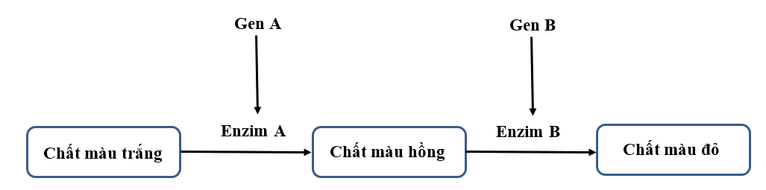Cho biết không xảy ra đột biến và các alen lặn (a,b) không tạo ra enzim xúc tác cho quá trình chuyển hóa. Theo lí thuyết, kiểu gen nào sau đây quy định kiểu hình hoa hồng?

**A.** aabb. **B.** aaBb. **C.** AaBb. **D.** Aabb.

**Câu 34.** Một loài thực vật, mỗi cặp tính trạng do một cặp gen quy định. Cho cây quả tròn, vị ngọt giao phấn với cây quả tròn, vị ngọt (P), thu được F1 có kiểu hình phân li theo tỉ lệ: 25% cây quả tròn, vị chua : 50% cây quả tròn, vị ngọt : 25% cây quả bầu dục, vị ngọt. Biết không xảy ra đột biến. Theo lí thuyết, phát biểu nào sau đây đúng?

**A.** Đời F1 chỉ có 3 loại kiểu gen với tỉ lệ 1 : 2 : 1.  
**B.** Bố và mẹ chắc chắn có kiểu gen giống nhau.  
**C.** Có thể chỉ xảy ra hoán vị ở một giới với tần số 40%.  
**D.** Kiểu hình quả tròn, vị ngọt ở F1 chỉ có duy nhất 1 kiểu gen.

**Câu 35.** Khi nói về các nhân tố tiến hóa, chọn lọc tự nhiên có vai trò

**A.** hình thành các kiểu gen thích nghi, qua đó tạo ra các kiểu hình thích nghi.  
**B.** sàng lọc và làm tăng tỉ lệ cá thể có kiểu hình thích nghi đã có sẵn trong quần thể.

**C.** tạo ra tổ hợp gen thích nghi, sàng lọc và loại bỏ cá thể có kiểu hình không thích nghi.  
**D.** tạo ra các alen mới làm xuất hiện các kiểu gen thích nghi.

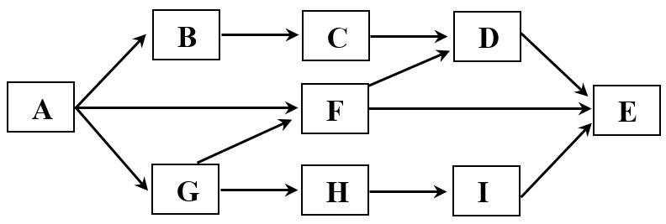**Câu 36.** Giả sử lưới thức ăn sau đây gồm các loài sinh vật được kí hiệu: A, B, C, D, E, F, G, H, I. Cho biết loài A là sinh vật sản xuất và loài E là sinh vật tiêu thụ bậc cao nhất. Có bao nhiêu phát biểu sau đây đúng?

I. Lưới thức ăn này có tối đa 5 chuỗi thức ăn.

II. Có 2 loài tham gia vào tất cả các chuỗi thức ăn.

III. Loài D có thể thuộc bậc dinh dưỡng cấp 3 hoặc cấp 4.

IV. Loài F tham gia vào nhiều chuỗi thức ăn hơn loài G.

A. 2. B. 1. C. 3. D. 4.

**Câu 37:** Bảng dưới đây mô tả một đoạn mạch gốc của các gen được lấy từ ba loài khác nhau và được sử dụng để xác định trình tự axit amin cho một phần của một loại prôtêin cụ thể. Các axit amin sau đó được so sánh để xác định loài nào có liên quan chặt chẽ nhất. Trong đó “*” là kí hiệu các axit amin chưa biết tên.

|  |  |  |
| --- | --- | --- |
| Loài X | Trình tự trên ADN | 3’-GAX-TGA-XTX-XAX-TGA-5’ |
| Trình tự axit amin | Leu – Thr – * – Val – * |
| Loài Y | Trình tự trên ADN | 3’-GAX-AGA-XTT-XAX-TGA-5’ |
| Trình tự axit amin | Leu – * – * – Val – Thr |
| Loài Z | Trình tự trên ADN | 3’-GAX-TGX-XAX-XTX-AGA-5’ |
| Trình tự axit amin | Leu – Thr – Val – Glu – Ser |

Dựa vào thông tin được cho trong bảng trên, hãy cho biết trình tự axit amin chính xác của loài X là gì?

**A**. Leu – Thr –Val – Glu –Thr.

**B**. Leu – Thr – Glu– Thr– Val.

**C.** Leu – Glu – Thr –Val – Thr.

**D.** Leu – Thr – Glu – Val – Thr.

**Câu 38.** Một loài thú, cho con đực mắt trắng, đuôi dài giao phối với con cái mắt đỏ, đuôi ngắn (P), thu được F1 có 100% con mắt đỏ, đuôi ngắn. Cho F1 giao phối với nhau, thu được F2 có: 50% số cá thể cái mắt đỏ, đuôi ngắn; 21% số cá thể đực mắt đỏ, đuôi ngắn; 21% số cá thể đực mắt trắng, đuôi dài; 4% số cá thể đực mắt trắng, đuôi ngắn; 4% số cá thể đực mắt đỏ, đuôi dài. Biết mỗi cặp tính trạng do một cặp gen quy định và không xảy ra đột biến. Theo lí thuyết, phát biểu nào sau đây **sai**?

**A.** Đời F2 có 8 loại kiểu gen.  
**B.** Quá trình giảm phân của cơ thể cái đã xảy ra hoán vị gen với tần số 16%.  
**C.** Lấy ngẫu nhiên 1 cá thể cái ở F2, xác suất thu được cá thể thuần chủng là 21%.  
**D.** Nếu cho cá thể cái F1 lai phân tích thì sẽ thu được Fa có các cá thể đực mắt đỏ, đuôi dài chiếm 4%.

**Câu 39.** Một quần thể thực vật tự thụ phấn có cấu trúc di truyền ở thế hệ xuất phát là 0,2 AABbdd : 0,2 AaBBDd : 0,4 AaBbDD : 0,2 aaBbdd. Biết rằng không xảy ra đột biến. Theo lí thuyết, có bao nhiêu phát biểu sau đây đúng?

I. Ở F5, tần số alen A = 0,5.  
II. Ở F2, kiểu gen AaBbDD chiếm tỉ lệ 3,75%.  
III. Ở F3, kiểu gen đồng hợp lặn về cả 3 cặp gen chiếm tỉ lệ 8,75%.  
IV. Ở F4, kiểu hình trội về cả 3 tính trạng chiếm tỉ lệ gần bằng 17%.  
**A.** 1. **B.** 2. **C.** 3. **D.** 4.

**Câu 40:** Phả hệ dưới đây cho thấy sự di truyền của một tính trạng bệnh X do 1 gen có 2 alen là U và L trên NST thường quy định. Các số trong bảng dưới phả hệ thể hiện các cá thể (1→11); dấu ngang đậm thể hiện trong kiểu gen có alen tương ứng. Những người (1 → 11) có kiểu gen như dưới phả hệ. Xác suất để cặp vợ chồng số (10) và (11) sinh con trai đầu lòng bị bệnh X là bao nhiêu?

A. 1/2. B. 1/4.

C. 1/6. D. 1/8.

------ HẾT ------

**HƯỚNG DẪN GIẢI 1 SỐ CÂU**

**Câu 25:**

- Côđon không mã hóa axit amin là côđon kết thúc gồm 5’UAA3’; 5’UGA3’; 5’UAG3’.

- Chỉ có phương án A là phù hợp vì có côđôn 3’GAU5’ chính là 5’UGA3’.

🡪 Đáp án A.

**Câu 26:**

- Theo giả thiết, chỉ có kiểu gen của bố mẹ XaXa × XaY sinh ra con 100% bị bệnh máu khó đông: 1/2XaXa : 1/2XaY.

🡪 Đáp án B.

**Câu 27:**

**-** Phép lai AABB × aaBb cho 1 loại kiểu hình.

**-** Phép lai AaXBXb × AaXbY cho 2 × 4 = 8 loại kiểu hình.

**-** Phép lai $\frac{AB}{ab}$ × $\frac{Ab}{aB}$ cho 4 loại kiểu hình.

- Phép lai AaBb × AABb cho 1 × 2 = 2 loại kiểu hình.

🡪 Đáp án B.

**Câu 31:**

- A sai. Vì C có số lượng NST gấp 1,5 lần bộ NST 2n nên đây có thể là 3n. Tuy nhiên, do hàm lượng ADN lại không gấp 1,5 lần. Vì vậy, đây không thể là đột biến tam bội mà có thể là một dạng đột biến nào đó.  
- B sai. Vì đột biến D làm thay đổi hàm lượng ADN tăng lên gấp đôi và làm thay đổi số lượng NST tăng lên gấp đôi nên đây rất có thể là tứ bội.  
- C sai. Thể đột biến A làm giảm hàm lượng ADN nhưng không làm thay đổi số lượng NST có thể là mất đoạn hoặc chuyển đoạn giữa 2 NST.  
- D đúng. Vì thể đột biến B có tăng hàm lượng ADN nhưng không thay đổi số lượng NST cho nên đây có thể là lặp đoạn.

🡪 đáp án D.

**Câu 32:**

- Vì P: Cây thân cao, hoa đỏ × Cây thân cao, hoa đỏ có xuất hiện thân thấp, hoa trắng ở F1

🡪 P dị hợp 2 cặp gen AaBb × AaBb;

🡪 tỉ lệ thấp, trắng (aabb) ở F1 là 1/16 = 6,25%.

🡪 Đáp án C.

**Câu 33:** Theo sơ đồ chuyển hóa ta có quy ước gen:

- (A-B-): hoa đỏ;

- (A-bb): hoa hồng;

- (aaB- hoặc aabb): hoa trắng.

🡪 Đáp án D.

**Câu 34.** Đáp án C.  
- Từng cặp tính trạng đều có tỉ lệ phân li kiểu hình là 3:1. Do đó, bố và mẹ đều dị hợp 2 cặp gen.  
- Khi bố và mẹ đều dị hợp 2 cặp gen, đời con có tỉ lệ kiểu hình 1:2:1 thì có thể có 3 trường hợp:

+ trường hợp 1, P: $\frac{AB}{ab}$ × $\frac{Ab}{aB}$ liên kết gen hoàn toàn.

+ trường hợp 2, P: $\frac{AB}{ab}$ × $\frac{Ab}{aB}$; hoặc $\frac{Ab}{aB}$ × $\frac{Ab}{aB}$; Bên dị hợp chéo không hoán vị, bên còn lại có hoán vị gen với tần số bất kì.

+ trường hợp 3, P: $\frac{Ab}{aB}$ × $\frac{Ab}{aB}$; liên kết hoàn toàn.

A sai. Vì nếu xảy ra hoán vị gen ở 1 giới thì F1 sẽ có 7 kiểu gen.

B sai. Vì P có thể có kiểu gen khác nhau (trường hợp 1 hoặc 2)

C đúng. Vì có thể xảy ra hoán vị gen ở 1 bên với tần số bất kì (trường hợp 2).

D sai. Vì nếu có hoán vị gen ở 1 giới thì kiểu hình quả tròn, vị ngọt ở F1 có 3 kiểu gen ($\frac{AB}{Ab}$; $\frac{AB}{aB}$; $\frac{Ab}{aB}$)  
**Câu 35.**

- A và C sai. Vì chọn lọc tự nhiên không hình thành hay tạo ra kiểu gen thích nghi, nó chỉ có vai trò sàng lọc những kiểu hình và giữ lại các kiểu gen quy định kiểu hình thích nghi đã có sẵn trong quần thể.  
- B đúng, vì CLTN sàng lọc những KG quy định KH thích nghi, loại bỏ KG quy định KH không thích nghi 🡪 tăng tỉ lệ KH thích nghi vốn có sẵn trong quần thể.

- D sai. Vì chọn lọc tự nhiên không tạo ra alen mới.

🡪 Đáp án B.

**Câu 36.**

- I sai, lưới thức ăn này có 6 chuỗi thức ăn.

- II đúng, có 2 loài A và E tham gia vào tất cả các chuỗi thức ăn.

- III đúng, loài D có thể thuộc bậc dinh dưỡng cấp 3 (theo chuỗi A🡪 F 🡪 D 🡪 E) hoặc bậc dinh dưỡng cấp 4 (theo chuỗi A🡪 B 🡪 C 🡪 D 🡪 E).

- IV đúng, loài F tham gia vào 4 chuỗi thức ăn trong khi loài G chỉ tham gia vào 3 chuỗi.

🡪 Đáp án C, 3 phương án II, III, IV đúng.

**Câu 37:**

- Từ trình tự axit amin của loài Z, xác định được triplet XTX quy định Glu.

- Từ trình tự axit amin của loài Y, xác định được triplet TGA quy định Thr.

🡪 Trình tự axit amin của loài X là: Leu – Thr – Glu – Val – Thr.

🡪 Đáp án D.

**Câu 38.**

- Ở F2, toàn bộ con cái đều có mắt đỏ, đuôi ngắn; còn con đực có nhiều kiều hình.

🡪 Tính trạng di truyền liên kết giới tính. Ở F2 có tỉ lệ kiểu hình của hiện tượng hoán vị gen.  
- A đúng, kiểu gen của F1 là XABXab × XABY; → F2 có 8 loại kiểu gen.  
- B đúng. Khi tính trạng liên kết giới tính thì tần số hoán vị gen = $\frac{4\%+4\%}{50\%}$ = 16%.  
- C sai. Lấy ngẫu nhiên 1 cá thể cái ở F2, xác suất thuần chủng = $\frac{21\%}{50\%}$ = 42% (Giải thích: Vì cá thể cái thuần chủng có kiểu gen XABXAB có tỉ lệ luôn bằng tỉ lệ của cá thể đực XABY. Ở bài toán này, đực XABY có tỉ lệ = 21%.  
- D đúng. Cái F1 có kiểu gen XABXab lai phân tích thì sẽ thu được cá thể đực mắt đỏ, đuôi dài (XAbY) chiếm tỉ lệ = 0,08XAb × 0,5Y = 0,04 = 4%.

🡪 Đáp án C.

**Câu 39.** Đáp án C, 3 phát biểu I, III, IV đúng.

- I đúng. Quá trình tự thụ phấn không làm thay đổi tần số alen cho nên tần số A = 0,2 + 0,2/2 + 0,4/2= 0,5.  
- II sai. Kiểu gen AaBbDD do 0,4AaBbDD sinh ra cho nên ở F2, AaBbDD có tỉ lệ = 0,4×(1/4)×(1/4) = 0,025 = 2,5%.  
- III đúng. Kiểu gen đồng hợp lặn chỉ do kiểu gen aaBbdd sinh ra. Do đó ở F3, aabbdd = 0,2×7/16 = 0,0875.  
- IV đúng. Kiểu hình trội về 3 tính trạng do kiểu gen AaBBDd và AaBbDD sinh ra.  
- Do đó ở F4, A-B-D- = 0,2×(17/32)(17/32) + 0,4×(17/32)(17/32) = 17%.

🡪 Đáp án C.

**Câu 40.**

- Xét những người bị bệnh X: 2, 5 và 7 trong kiểu gen đều có alen L mà không có alen U 🡪 kiểu gen của họ là LL.

- Những người bình thường còn lại đều có cả alen L và alen U 🡪 kiểu gen của họ là UL.

🡪 alen U là alen trội quy định bình thường; alen L là alen lặn quy định bị bệnh.

- Người số 10, 11 đều có kiểu gen là UL

- Xét phép lai UL × UL 🡪 1/4UU : 2/4UL : 1/4LL

🡪 Xác suất sinh con trai, bị bệnh X của cặp vợ chồng 10, 11 là 1/4 × 1/2 = 1/8.

🡪 Đáp án D.